Инструкция «Стандартная».

1. Запуск программы.
Для запуска программы необходимо на «рабочем столе» (экран монитора) найти ярлык программы и дважды нажать на нем левой кнопкой мышки, после чего откроется окно «Вход в систему», в котором необходимо:
- напротив надписи «Пользователь» установить свою фамилию (если она не установлена, тогда нажать один раз левой кнопкой мышки на значке и выбрать из списка фамилию или ввести ее с клавиатуры).
- установить курсор напротив надписи «Пароль» и набрать на клавиатуре пароль пользователя.
- нажать клавишу «Enter» на клавиатуре (или нажать один раз левой кнопкой мышки на кнопку «Ок»).
- после правильного ввода фамилии пользователя и пароля в течении нескольких секунд должна быть произведена загрузка программы (откроется «Главное» окно программы). В главном окне расположены следующие группы меню:
- Приход от поставщика
Группа предназначена для создания/изменения/просмотра документов по движению товара:
- Приход от поставщика
- Возврат поставщику
- Продажа покупателю
- Возврат от покупателя
- Перемещение по цене
- Производство – разделение (убой, обвалка, разжиловка)
- Производство – смешивание (производство в цехе, на упаковке и т.п.)
- Взвешивание (контрагент)
- Взвешивание (производство)
- Перемещение
- Списание
- Инвентаризация
- Заявка от покупателя
- Заявка производственная
- Финансовый учет
Группа предназначена для создания/изменения/просмотра документов по движению денег и другие фин. операции:
- Касса, приход/расход
- Банковские выписки
- Расчетный счет, приход/расход
- Начисление услуг
- Начисления по бонусам (расходы будущих периодов)
- Авансовый отчет
- Корректировка задолженности (юр.лица)
- Взаимозачет (юр. лица)
- Начисления учредителям
- Курсовая разница
- Налоговый учет
Группа предназначена для создания/изменения/просмотра налоговых документов и другие фин. операции:
- Налоговые накладные
- Корректировки к налоговым накладным
- Перевод долга (приход)
- Перевод долга (расход)
- Корректировка цены

- ОС (основные средства)
Группа предназначена для создания/изменения/просмотра документов и справочников по основным средствам:
- Приход от поставщика
- Ввод в эксплуатацию
- Справочники…
- Истории
Группа предназначена для создания/изменения/просмотра исторических данных:
- Истории цен товаров
- Транспорт
Группа предназначена для создания/изменения/просмотра документов по транспорту и справочных данных:
- Путевой лист
- Приход от поставщика (Заправка авто)
- Расход денег с подотчета на подотчет
- Расчеты подотчета с юр.лицом
- Начисления наемный транспорт
- Перемещение (Талоны на топливо)
- Справочники…
- Персонал
Группа предназначена для создания/изменения/просмотра документов по заработной плате и справочных данных:
- Табель учета рабочего времени
- Начисление зарплаты
- Выплата по ведомости
- Справочники…
- Отчеты (производство)
Группа предназначена для просмотра отчетов по производству.
- Отчеты (товарные)
Группа предназначена для просмотра отчетов по движению товара.
- Отчеты (финансовые)
Группа предназначена для просмотра отчетов по движению денег, юридическим лицам, подотчету, заработной плате.
- Отчеты (управленческие)
Группа предназначена для просмотра отчетов баланс, опиу, ддс.
- Справочники
Группа предназначена для изменения/просмотра справочных данных.
- Служебные
Группа предназначена для просмотра данных по EDI, загрузки данных из 1С, и просмотра другой служебной информации.

-

2. Настройка колонок в таблице
2.1. Операция скрыть/показать колонки выполняется в следующем порядке:
- нажать левой кнопкой мышки в левом углу таблицы:
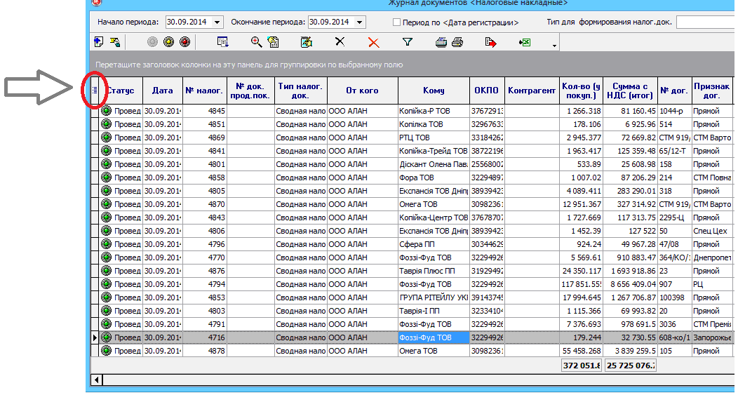
- после чего будет показан список всех доступных колонок, в котором левой кнопкой мышки можно отметить колонки которые необходимо показать, а если убрать соответствующую отметку тогда колонка будет скрыта, пример на рисунке ниже

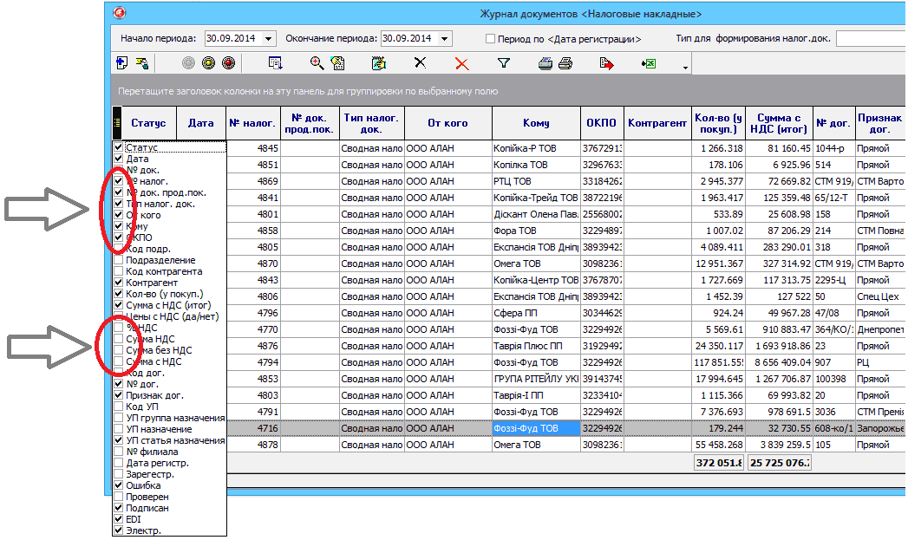

2.2. Операция растянуть колонки выполняется в следующем порядке:
- нажать и удерживать левую кнопку мышки на границе между колонками, перетянуть мышку влево или вправо, после чего левую кнопку мышки отпустить, пример на рисунке ниже:

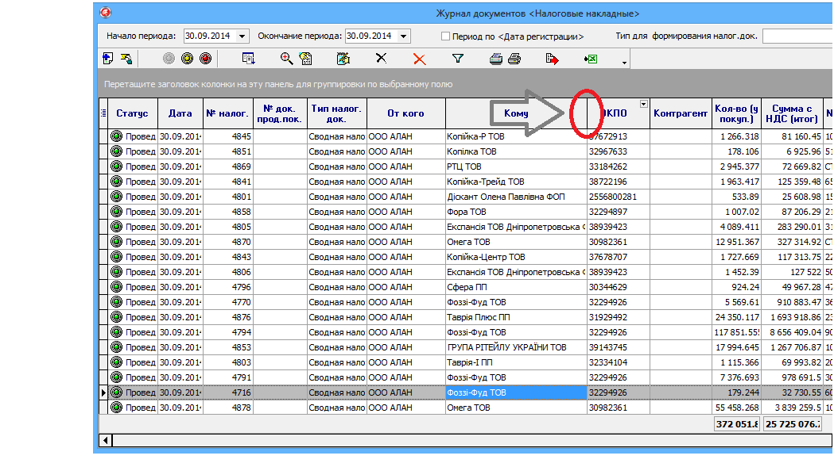

2.3. Операция поменять колонки местами выполняется в следующем порядке:
- нажать и удерживать левую кнопку мышки на названии колонки, перетянуть мышку влево или вправо, после чего левую кнопку мышки отпустить, пример на рисунке ниже:
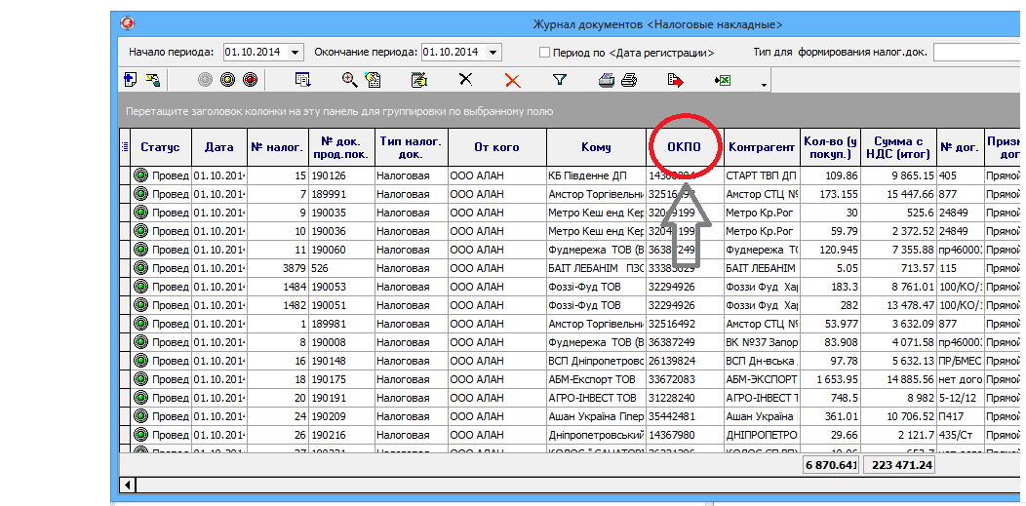

3. Поиск в таблице
3.1. Поиск с клавиатуры выполняется в следующем порядке:
- установить курсор в соответствующую колонку таблицы , по которой будет осуществляться поиск (в какой именно строке значение не имеет), в примере ниже курсор находится в колонке «№ налог.»

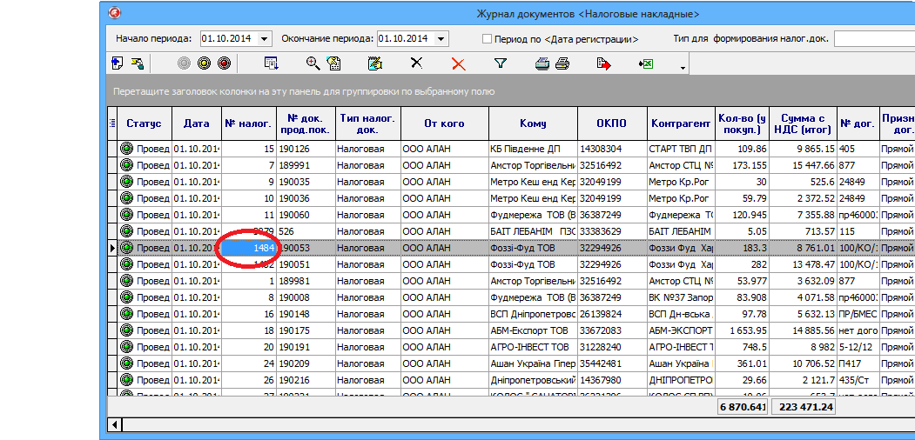

- набрать на клавиатуре условие поиска, при этом набранное значение будет отображаться в месте названия колонки:
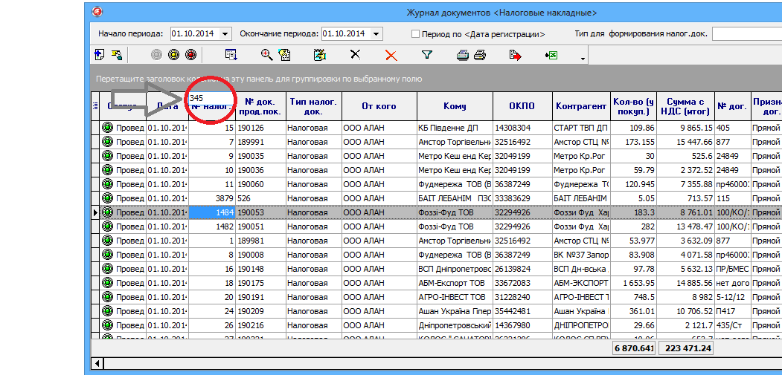

- после ввода условия поиска необходимо нажать на клавиатуре <ENTER>, тогда в таблице будут показаны только данные содержащие строку поиска, при этом применяется режим «частичное совпадение», т.е. все данные у которых «№ налог.» содержит в начале, в середине или в конце цифры «345». Режим поиска сопровождается «серым» фоном в таблице и набранное значение будет показано в левом нижнем углу:

3.2. Поиск через фильтр:
- нажать левую кнопку мышки на значке в правом углу названия колонки

- после чего будет показан список всех значений для соответствующей колонки, в котором левой кнопкой мышки можно добавить или убрать необходимые отметки, пример на рисунке ниже

3.3. Комбинация

3.4. Возврат в режим просмотра всех данных
- нажать на клавиатуре клавишу «ESC»
- или нажать левой кнопкой мышки на значке в левом углу таблицы

4. Сортировка данных в таблице
- данные в таблице можно отсортировать по возрастанию или убыванию, выбрав одну или несколько колонок
- колонка, которая будет отсортирована первой определяется одновременным удерживанием на клавиатуре клавиши SHIFT + нажатием левой кнопкой мышки на названии колонки (выделено на рисунке)
- после этого в названии колонки появится значок сортировки по возрастанию

- для сортировки в обратном порядке необходимо еще раз удерживая на клавиатуре клавишу SHIFT + нажать левой кнопкой мышки на названии колонки, после чего в названии колонки появится значок сортировки по убыванию

- для второй, третьей и т.д. сортировки необходимо удерживая нажатой на клавиатуре клавишу CTRL + последовательно нажимать один раз левой кнопкой мышки на названиях колонки, при этом для сортировки в обратном порядке необходимо нажать левой кнопкой мышки второй раз удерживая нажатой при этом на клавиатуре клавишу CTRL

5. Фильтр данных в таблице.

